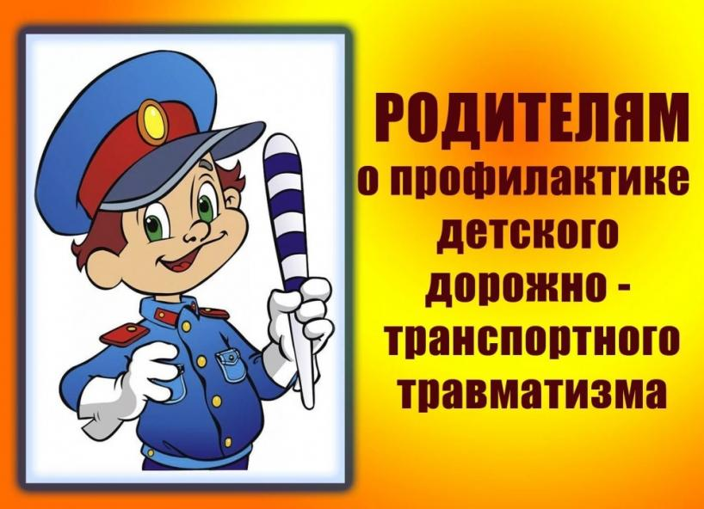

Рекомендации для родителей

Главная опасность - стоящая машина. Почему? Да потому что заранее увидев приближающийся автомобиль, пешеход уступит ему дорогу. Стоящая же машина обманывает: она может закрывать собой идущую, мешает вовремя заметить опасность. Нельзя выходить на дорогу из-за стоящих машин. В крайнем случае нужно осторожно выглянуть из-за стоящего автомобиля, убедиться, что опасности нет, и только тогда переходить улицу. Понаблюдайте вместе с ребенком за стоящими у края проезжей части машинами и обратите внимание малыша на тот момент, когда из-за стоящей машины внезапно появляется другая. Обратите внимание ребенка на то, что стоящий на остановке автобус тоже мешает увидеть движущийся за ним автомобиль.
Машина приближается медленно. И все же - надо пропустить ее! Медленно движущаяся машина может скрывать за собой автомобиль, идущий на большой скорости. Ребенок часто не подозревает, что за одной машиной может быть скрыта другая.
«Пустынную» улицу дети часто перебегают не глядя. На улице, где машины появляются редко, дети их не опасаются, выбегают на дорогу, предварительно не осмотрев ее, и попадают под автомобиль. Вырабатывайте у ребенка привычку всегда перед выходом на дорогу, даже если на ней нет машин, приостановиться, оглядеться, прислушаться - и только тогда переходить улицу.
На улице умейте крепко держать ребенка за руку! Находясь рядом со взрослым, ребенок полагается на него и либо вовсе не наблюдает за дорогой, либо наблюдает плохо. Взрослый же этого не учитывает. Дети, не заметив идущую машину и думая, что путь свободен, вырываются из рук взрослого, бегут через дорогу и попадают под колеса автомобиля. Возле перехода вы должны держать ребенка за руку так, чтобы он не мог вырваться. Учите детей предвидеть скрытую опасность! Вместе обсуждайте наиболее безопасные пути движения.

Основные рекомендации, которые позволят предотвратить непоправимые последствия:

- Если Вы купили ребенку велосипед (мопед, скутер), сначала выучите вместе правила дорожного движения и научитесь кататься на закрытой площадке. На дорогах общего пользования разрешено движение на велосипеде только с 14 лет, на мопеде и скутере (объем двигателя не более 50 куб. см. с максимальной скоростью не более 50 км/ч) – с 16 лет!

- При перевозке детей до 12 лет в автомобилях обязательно используйте специальные детские удерживающие устройства, значительно снижающие риск травмирования и тяжесть последствий дорожно-транспортных происшествий (для детей младшего школьного возраста допускается использование ремней безопасности со специальным адаптером).

- При переходе проезжей части убедитесь, что ВСЕ автомобили уступают Вам дорогу! Из-за остановившегося или проехавшего мимо автомобиля (даже на пешеходном переходе!) может выехать другой, который не был виден!

- Ждите, пока автобус или другое транспортное средство отъедет на безопасное расстояние или переходите в другом месте, где дорога хорошо просматривается в обе стороны.

- Прежде чем перейти дорогу – остановиться, посмотреть в обе стороны и, убедившись в безопасности, переходить дорогу, постоянно контролируя ситуацию многократным поворотом головы.

- Если не успели перейти дорогу, не делайте шаг назад не глядя, не мечитесь из стороны в сторону. Так водителю легче будет Вас объехать. Если запрещающий сигнал светофора застал Вас на середине проезжей части, и Вы попали между двух потоков транспорта противоположных направлений, дождитесь зеленого сигнала светофора! И помните, что на дороге и в Правилах нет никаких «островков безопасности» (есть «место слияния или разделения транспортных потоков» - «направляющие островки»).

- Ходите только по тротуарам или пешеходным дорожкам, придерживаясь правой стороны, а если их нет – по левой обочине дороги НАВСТРЕЧУ движущемуся транспорту. Так безопаснее.

- Если автомобиль вдалеке – рассчитайте свои силы. Научитесь правильно оценивать расстояние до приближающегося автомобиля. Учитывайте, что автомобиль быстро остановиться не может, особенно в осенне-зимний период. Лучше переждать, а не перебегать дорогу перед близко идущим транспортом.

